CODE VESTIMENTAIRE : JOURNÉE NON AU HARCÈLEMENT jeudi 05/11/26

Dans le cadre de la journée « Non Au Harcèlement », le jeudi 5 novembre, nous invitons chacun à porter du bleu lors de cette journée : haut, pantalon, accessoires...
Cette couleur symbolique exprime notre engagement contre le harcèlement et témoigne de notre solidarité envers les victimes.
Une photo avec tous les élèves est également prévue à l’occasion de cette journée.
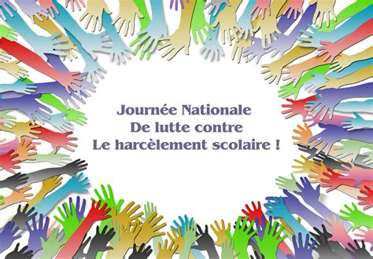
Les Ambassadeurs pHARe

